Приложение 1

Логотип организации | Контактные данные (адрес, сайт, эл.почта, телефоны) | Название организации (в соответствии с Уставом) | Основные направления деятельности | Услуги
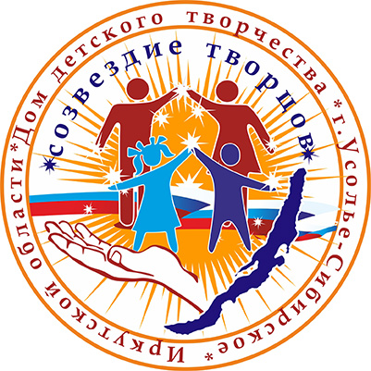 | 665462, Усолье-Сибирское, ул Менделеева, 20.  https://ddtusolie.ucoz.ru/  ddtusolie@mail.ru  Тел:  8(39543)69060(ф); 68668; | Муниципальное бюджетное учреждение дополнительного образования «Дом детского творчества» (МБУДО «ДДТ») | - Дополнительное образование детей  Реализация развивающих программ по четырем ключевым профилям: художественному, социально-гуманитарному, физкультурно-спортивному и туристско-краеведческому.  - Культурно-массовая деятельность  Организация и проведение городских фестивалей, концертов, тематических выставок, профессиональных конкурсов и экскурсионных программ.  - Развитие добровольчества (Волонтерская деятельность)  Координация волонтерских инициатив и проектов на базе городского ресурсного центра «Добро.Центр.Усолье».  - Деятельность общероссийского движения «Движение Первых»  Реализация молодежных проектов по 12 ключевым векторам развития:  - Образование, наука и технологии: «Учись и познавай!», «Дерзай и открывай!».  - Культура, медиа и дипломатия: «Создавай и вдохновляй!», «Расскажи о главном!», «Умей дружить!».  - Патриотизм и волонтерство: «Служу Отечеству!», «Благо твори!».  - Профессия и труд: «Найди призвание!».  - Спорт, туризм и экология: «Достигай и побеждай!», «Будь здоров!», «Открывай страну!», «Береги планету!». | 1.Образовательные услуги  - Запись в творческие объединения и студии: обучение по художественным программам (рисование, вокал, танцы, театр и др.).  - Занятия в спортивных секциях: тренировки по физкультурно-спортивным направлениям.  - Обучение по программам краеведения и туризма: организация походов, экспедиций и изучение истории родного края.  - Социально-гуманитарное развитие: программы лидерства, ораторского мастерства и подготовки к жизни в обществе.  - Индивидуальные и групповые консультации педагогов по вопросам выбора направления развития ребенка.  2. Организационные и событийные услуги  - Организация и проведение детских праздников и фестивалей: участие творческих коллективов в городских мероприятиях.  - Экскурсионное обслуживание: проведение тематических экскурсий по городу и музеям.  - Организация конкурсной деятельности: проведение городских этапов творческих и профессиональных конкурсов.  - Методическое сопровождение педагогов: проведение семинаров и мастер-классов для специалистов сферы образования.  3. Молодежные и социальные услуги  - Прием в ряды «Движения Первых»: помощь в регистрации, консультации по проектам и активностям движения.  - Волонтерское сопровождение: регистрация волонтеров в «Добро.Центре», выдача волонтерских книжек и учет часов.  - Координация молодежных инициатив: поддержка и помощь в реализации авторских социальных проектов подростков.

